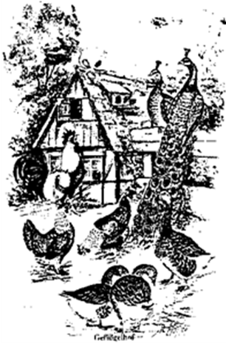

Aufnahmeantrag des Kleintierzuchtverein Manching
Unterzeichneter beantragt hiermit die Aufnahme in den Kleintierzuchtverein Manching
Name: _______________________ Vorname: _________________________
Geb. am: ________________________ Tel.: _________________________
Anschrift: Strasse: _________________________________________________
Wohnort, PLZ: ____________________________________________________
Die derzeit gültige Satzung des Vereins kenne ich an. Aufnahmegebühr einmalig 25,00 €, der Jahresbeitrag beläuft sich auf 10,00 €, Jugendliche unter 18 Jahren sind beitragsfrei.
Ort, Datum : ______________________________ Unterschrift des Antragstellers: ___________________________
bzw. seines gesetzl. Vertreters

Einzugsermächtigung
Hiermit ermächtige ich Sie widerruflich, den von mir zu entrichtenden Jahresbeitrag für meine Mitgliedschaft im Kleintierzuchtverein Manching in Höhe von derzeit 10,00 Euro zu Lasten des Konto’s
IBAN: _________________________________________
BIC : __________________________________________
Kreditinstitut: ___________________________________
durch Lastschrift einzuziehen.

Name, Vorname, Anschrift: _______________________________________________________________________

Ort, Datum: ________________________________ Unterschrift des Kontoinhabers: ________________________

